Resumo

O presente trabalho descreve o funcionamento do Bluetooth. Concentrando-se apenas nos dois primeiros níveis de sua arquitetura, relacionados à trasmissão física dos dados por Rádio Freqüência e ao controle do enlace.

INTRODUÇÃO

Bluetooth é uma especificação feita pelas indústrias de computação e de telecomunicações para descrever como diversos dispositivos móveis e/ ou fixos podem se interconectar facilmente através de uma conexão sem fio de curto alcance (10 metros em modo normal e até 100 metros com amplificadores).
O padrão de implementação do hardware é um único microchip de 9x9 milímetros. A idéia inicial foi criar um padrão para um rádio pequeno, robusto, de baixa complexidade, consumo e custo, e que serviria para substituição de cabos. Rapidamente, várias novas idéias foram emergindo.
Em 1998, foi formado o Bluetooth Special Interest Group (SIG), composto pela Ericsson, IBM, Intel, Nokia, Toshiba. O grupo teve como finalidade promover a tecnologia, além de estabelecer padrões. Em 2002, são mais de 3000 empresas membros.
Uma curiosidade é o nome escolhido. Bluetooth foi o apelido dado a um rei viking dinamarquês, Harald Blåtand, que viveu no final do século X, por causa de seu dente azulado. Ele uniu a Dinamarca à Noruega, daí o sentido de nomear Bluetooth o rádio, que tem como idéia central unificar diferentes aparelhos.
Projetado para operar em ambientes de alta interferência, o rádio BT usa rápido reconhecimento e salto de freqüência para fazer o enlace robusto. Ele opera na faixa livre ISM (Industrial, Scientific, Medical) a 2,4 GHz, e evita interferência pulando de freqüência após transmitir ou receber um pacote. Comparado com os outros sistemas que usam a mesma faixa de freqüência, o Bluetooth pula mais rápido e usa pacotes menores. Uma modulação binária FM é aplicada para minimizar a complexidade do transceptor.
Arquitetura

Os elementos que definem a estrutura do Bluetooth são mostrados abaixo.

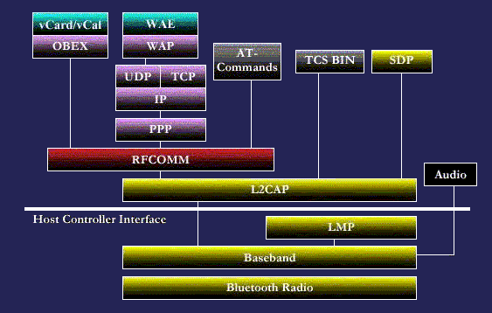
Figura 1: Pilha de Protocolos do Bluetooth.

Na parte mais baixa da pilha de protocolos está a camada de rádio, que corresponde à camada física do modelo OSI; esta camada lida com a transmissão de dados via RF e sua modulação.
A camada a seguir, Baseband, ou banda base, descreve a especificação do Controlador de Enlace do Bluetooth (LC), sendo responsável pelo protocolo de controle e por várias rotinas de enlace de baixo nível.
O LMP, em seguida, corresponde ao Protocolo de Gerenciamento de Enlace (Link Manager Protocol), utilizado na configuração e controle dos mesmos.
HCI representa a Interface de Controle do Host (Host controller Interface), provendo às camadas superiores uma interface padrão de acesso ao Controlador e ao Gerenciador de Enlace.
O próximo elemento, L2CAP, de Logical Link Control and Adaptation Protocol (Protocolo de Adaptação e Controle do Enlace Lógico), realiza a segmentação e montagem de pacotes, a multiplexação e demultiplexação dos mesmos, e lida ainda com os requisitos de qualidade de seviço.
Acima dele, o protocolo RFCOMM emula uma porta serial convencional, permitindo que dispositivos já existentes possam ser facilmente incorporados ao sistema.
Por fim, o SDP (de Service Discovery Protocol, ou Protocolo de Descoberta de Serviço) permite que sejam descobertos quais os serviços disponíveis nos dispositivos Bluetooth, e quais as suas características.
Os demais elementos representam os diversos tipos de perfis definidos na especificação.

Rádio

A camada de rádio é a de nível mais baixo na especificação do Bluetooth. Ela define a operação do transceptor.
A especificação do rádio Bluetooth:

• Provê compatibilidade entre os rádios usados no sistema
• Define a qualidade do sistema.

O sistema opera na ISM 2,4 GHZ, mais precisamente, começa em 2400 e termina em 2483,5MHz. Deve-se notar que adaptações, como algoritmos especiais de saltos, podem ocorrer devido a restrições nacionais, já que a faixa ISM ainda não é mundialmente compatível.
O transmissor de cada aparelho pode ser classificado em 3 diferentes classes de potência:

Classe 1: potência máxima de transmissão de 100 mW, obtendo um alcance de até 100 metros.

Classe 2: potência máxima de transmissão de 2.5 mW, para alcances de 10 metros.

Classe 3: potência máxima de transmissão de 1 mW, para alcances de 10 metros.

O rádio modula GFSK (Gaussian Frequency Shift Keying) onde o 1 binário é representado por um desvio positivo na freqüência e o 0 binário por um desvio negativo. BT é ajustado a 0,5 e o índice de modulação deve estar entre 0,28 e 0,35. A exatidão de acordo com o centro da freqüência deve ser ±75 kHz da freqüência portadora.
O receptor Bluetooth deve ter um nível de sensibilidade que satisfaça um bit error rate (BER) menor ou igual a 0,1%. Para que isso seja possível, o nível de sensibilidade deve ser -70dBm, ou melhor. O sinal mínimo que o receptor deve captar é de -20dBm.

Banda base

Esta camada gerencia protocolos de banda básica e rotinas de enlace, além de realizar o controle de erro, seleção de saltos, e segurança.
Esta camada está acima do rádio na pilha de protocolos (como se pode ver na figura 1). O protocolo de banda básica é implementado como um controlador de enlace (Link Controller), que funciona como um administrador de enlace fazendo rotinas de conexão e controle de potência. A banda básica também administra enlaces síncronos e assíncronos, faz ‘page’ e ‘inquiry’ para acessar outros aparelhos numa determinada área de atuação (como se pode ver na figura 11). A operação do rádio é no modo full-duplex, e para isso, um esquema time-division duplex (TDD) é usado. Isso significa que a transmissão ocorre durante uma unidade de tempo (time slot) e a recepção ocorre na próxima unidade, funcionando alternadamente.
A taxa máxima é de 723,2 kbps em um link assimétrico.
As freqüências de transmissão são mudadas de modo pseudo-aleatório a uma taxa de 1600 saltos por segundo (1600 hop/s). Logo, a duração do salto em cada freqüência selecionada será de 625 µs, sendo esta duração considerada a unidade de tempo do sistema (time slot). A maioria dos países tem como característica o salto de freqüências (frequency hopping) em 79 diferentes freqüências espalhadas por 1 MHz. Porém, por exemplo, na França e na Espanha, há uma menor faixa de operação disponível, e, portanto somente 23 canais separados em 1MHz são definidos.
Também se pode observar que essa técnica de troca de freqüência produz um espalhamento de espectro devido aos saltos (FHSS – Frequency Hopping Spread Spectrum), pois ocupa uma faixa maior de operação, utilizando 79 freqüências ao invés de uma única freqüência. Devido ao esquema TDD e aos saltos de freqüências, as transmissões e recepções ocorrem em tempos diferentes e também em freqüências diferentes.
O Endereçamento IEEE MAC (Media Access Control) dos dispositivos Bluetooth é de 48bits, no formato, por exemplo, 01:17:B3:4F:58:47.
Canal Físico

Conforme dito anteriormente, o Bluetooth utiliza a técnica de salto em freqüência (frequency hopping) para evitar interferências externas e o desvanecimento do sinal por múltiplos caminhos. Um canal é definido na especificação do Bluetooth através de uma seqüência semi-aleatória de pulos entre os canais de RF existentes.
A mudança da freqüência de transmisão ocorre a uma taxa de 1600 Hz, havendo, portanto, intervalos de tempo de 625us entre uma freqüência e outra. A transferência de pacotes deve ocorrer dentro destes intervalos de tempo, não podendo ocorrer variação da freqüência durante o envio dos mesmos. A especificação do Bluetooth pemite o envio de pacotes com duração de 1, 3 e 5 slots de tempo, sendo que nestes últimos dois casos a freqüência de transmissão deverá permanecer constante, igual à freqüência correspondente ao primeiro slot de tempo utilizado.
O Bluetooth permite o envio de dados ponto-a-ponto, envolvendo duas unidades Bluetooth apenas, ou ponto-a-multiponto, envolvendo mais de duas unidades. Duas ou mais unidades Bluetooth compartilhando o mesmo canal formam uma chamada piconet. Em cada piconet existe uma unidade que desempenha o papel de master (mestre), enquanto todas as demais atuam como slaves (escravos) da mesma.
Em uma mesma piconet podem coexistir sete unidades slave ativas e até 255 unidades slaves não ativas (definidas na especificação como parked slaves). É papel da unidade master controlar o acesso das unidades slaves ao canal. A seqüência de mudança de freqüências é definida através do endereço da unidade master, enquanto que a fase da seqüência é dada pelo seu relógio.
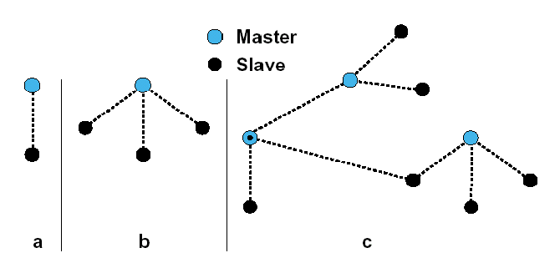
Figura 2: conexão ponto-a-ponto (a); conexão ponto-a-multiponto (b);
scatternet (c).

A unidade master só pode transmitir seus dados nos slots de tempo pares, enquanto que as demais só podem transmitir nos slots ímpares. A numeração dos slots é dada de acordo com o relógio da master. O início de transmissão de um pacote deve estar alinhado com o início do slot de tempo associado. A transmissão e a recepção de pacotes de forma alternada no tempo é conhecida como TDD (Time Division Duplex), resultando em uma comunicação full-duplex entre as entidades. As figuras 3 e 4, abaixo, apresentam exemplos de transmissão de pacotes através de TDD.

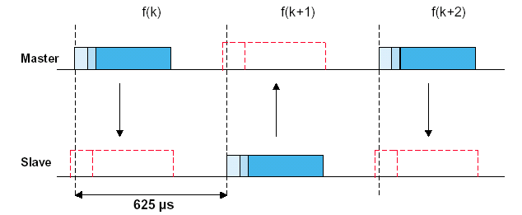
Figura 3: TDD e temporização.

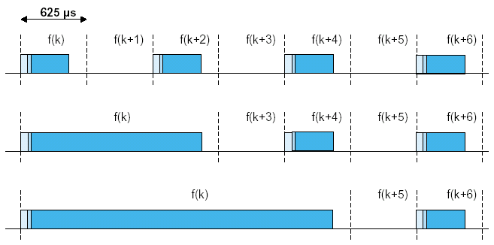
Figura 4: Pacotes ocupando vários slots.

Quando duas ou mais piconets presentes em uma mesma área de atuação possuem unidades Bluetooth em comum, elas formam uma chamada scatternet (figura 2.c). As piconets de uma scatternet devem possuir seqüências de salto em freqüências distintas. Uma mesma unidade Bluetooth pode atuar como slave em mais de uma piconet, mas poderá ser master de apenas uma delas.

Canal Lógico

A especificação do Bluetooth define dois tipos de links entre as unidades master e slave, descritos abaixo:

SCO é o acrônimo de Synchronous Connection-Oriented Link, ou Enlace Síncrono Orientado a conexão. Ele define um enlace do tipo ponto-a-ponto, simétrico, onde os slots de tempo utilizados na transmissão ficam reservados. A reserva destes slots faz com que o link se comporte como uma conexão comutada por circuito, sendo, portanto, ideal para a transferência de informações com restrições de tempo, como voz. De fato, cada canal SCO pode transmitir a uma taxa máxima de 64 Kbps, mesma taxa exigida para a transferência de voz PCM.
A unidade master pode comportar até três links deste tipo, que podem ser empregados para a comunicação com um único slave ou com slaves distintos. Um slave pode comportar 3 links deste tipo, caso a comunicação seja com um mesmo master, ou apenas 2 links, caso dois masters estejam envolvidos.
O envio de dados do master para o slave é realizado a intervalos regulares, definidos pelo parâmetro TSCO, definido em termos do número de slots. O slave em questão pode enviar seus dados no próximo slot ímpar disponível.
Para que um link SCO seja estabelecido, é necessário que o master envie uma mensagem de setup de SCO por intermédio do protocolo LMP (Link Manager Protocol). Nesta mensagem são enviados o tamanho do intervalo de transmissão (TSCO), um flag, explicado abaixo, e um valor de offset, denominado DSCO; juntos, estes 3 parâmetros definem o slot inicial de transmissão. Uma vez calculado o slot inicial, os slots subseqüêntes são definidos por intermédio do parâmetro TSCO. A necessidade do envio do flag é dada pelo fato do relógio da unidade master poder estar próximo de seu retorno a 0; este flag, que depende do estado do bit mais significativo do relógio do master, indica o método pelo qual deve ser calculado o slot inicial de transmissão, de forma a evitar erros devido ao problema da virada do relógio.
Os pacotes do tipo SCO podem ocupar 1 único slot de tempo. Uma vez que não existe retransmissão de dados no caso de erros, os dados de um pacote podem ser enviados com redundância para permitir a correção de uma parcela dos erros de transmissão.

ACL vem de Asynchronous Connection-Less Link, ou Enlace sem Conexão Assíncrono. Ele define um link do tipo ponto-a-multiponto entre as unidade master e slaves ativas na piconet. Os links do tipo ACL, ao contrário dos links SCO, contemplam retransmissão de pacotes, sendo assegurada, portanto, a integridade dos dados enviados. O link ACL seria o análogo a um circuito com comutação de pacotes, uma vez que o fluxo de dados compete com todos os demais. Entre um master e um slave pode existir um único link do tipo ACL, independentemente de haver ou não conexões SCO estabelecidas.
Um slave pode enviar um pacote ACL apenas após ter sido endereçado no pacote ACL anterior pelo master. Caso o pacote ACL não seja endereçado a nenhum slave em particular, ele é considerado um pacote de difusão (broadcast), sendo lido por todos os slaves ativos.
O formato e os tipos de pacotes SCO e ACL são descritos a seguir.

Pacotes
Formato geral

O formato geral de uma pacote Bluetooth é mostrado abaixo:

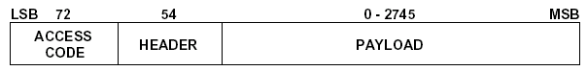
Figura 5: Formato geral de um pacote do Bluetooth.

Conforme pode ser observado, o pacote é composto por três partes principais, a saber:

Código de Acesso (Access Code)

Constitui a primeira parte do pacote, permitindo a sincronização das unidades da piconet, a compensação do componente DC, e a identificação da piconet ou do dispositivo endereçado. O formato geral deste campo é mostrado abaixo.

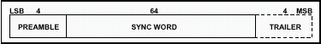
Figura 6: Formato do código de acesso.

O preâmbulo do código de acesso é composto por uma seqüência fixa de 0's e 1's, utilizada para a compensação DC. O campo de sincronismo é composto por um código derivado da parte baixa do endereço do dispositivo, denominada LAP, de Lower Address Part. Finalmente, quando o código de acesso é seguido por um cabeçalho (header), o campo de trailer, formado por 0's e 1's alternados, é enviado, visando melhorar ainda mais a compensação DC.
Os tipos de código de acesso são os seguintes:

CAC - Channel Access Code (Código de Acesso ao Canal):
Identifica a piconet de forma única, sendo incluído em todo os pacotes transmitidos através do canal. O campo de sincronismo do CAC é derivado do LAP da unidade master.

DAC - Device Access Code (Código de acesso do Dispositivo):
Este código de acesso é utilizado para o procedimento de paging, descrito na parte que trata do estabelecimento de conexões. O campo de sincronismo, no caso, é derivado do LAP do dispositivo que está sendo acessado.
IAC - Inquiry Access Code (Código de Acesso de Interrogação):
Utilizado quando o master deseja descobrir quais dispositivos Bluetooth estão presentes em seu raio de ação. Esta interrogação pode ser geral (GIAC, de General Inquiry Access Code), ou dedicada (DIAC, de Dedicated Inquiry Access Code). Enquanto o GIAC é direcionado a todas as unidades Bluetooth presentes, o DIAC é endereçado a um subgrupo de unidades Bluetooth que possuem alguma característica em comum.

Packet Header (Cabeçalho do pacote)
O cabeçalho do pacote, conforme mostrado na figura 7, é composto por 6 campos, descritos a seguir:

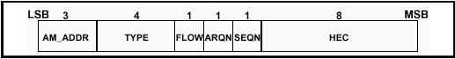
Figura 7: Formato do cabeçalho.

AM_ADDR (3 bits): Endereço do membro ativo. Constitui-se de uma rótulo de 3 bits único para cada slave ativo na piconet. O rótulo 0 é utilizado para mensagens de broadcast. É interessante observar que o master não possui um rótulo próprio: no caso, todo pacote trocado entre o master e um slave contém o AM_ADDR do slave em questão.

TYPE (4 bits): Tipo do pacote. São definidos ao todo 16 tipos de pacote, sendo que a interpretação do seu significado depende do tipo de link físico utilizado (SCO ou ACL). Através deste campo pode-se saber o número de slots de tempo que o pacote em questão irá ocupar, informação esta que pode ser utilizada pelos slaves não endereçados para que os mesmos não precisem escutar o canal durante este intervalo de tempo.

FLOW (1 bit): Utilizado para controle fluxo no caso de pacotes ACL. O valor 0 (STOP) indica que a transmissão deve ser interrompida temporariamente, enquanto que o valor 1 (GO) indica que a transmissão pode prosseguir.

ARQN (1 bit): Indica sucesso (ARQN = 1, ACK) ou falha (ARQN = 0, NAK) no envio de um pacote ACL de informação com CRC. O não recebimento de um
ACK faz com que seja assumida falha no envio do pacote. Como pode ser observado, este reconhecimento é realizado por pacote enviado, pegando carona (piggybacking) no pacote de retorno.

SEQN (1 bit): Determina a seqüência de um pacote de informação com CRC, de forma que o receptor possa identificar retransmissões de pacote devido à perda do ACK (método do bit alternante).

HEC (8 bits): Este campo, acrônimo de Head Error Check, ou Verificador de Erro de Cabeçalho, permite a verificação da integridade do cabeçalho enviado.
Conforme pode ser observado, os campos do cabeçalho descritos acima ocupam apenas 18 dos 54 bits reservados para o mesmo. O restante dos bits é gasto devido à utilização de FEC 1/3, permitindo uma eventual correção de erros do cabeçalho no receptor.

Campo de Payload
O conteúdo do campo de payload depende do tipo de pacote enviado; de forma geral, quando o pacote em questão não é de controle, este campo pode ser composto por um campo de voz, um campo de dados, ou ambos. Um campo de dados é geralmente subdividido em 3 campos: um de cabeçalho, um com o corpo da mensagem, e um terceiro com o código CRC para a verificação de erros de transmissão.
Os tipos de pacotes definidos na especificação do protocolo são descritos a seguir.
Tipos de Pacotes
Conforme visto anteriormente, o tipo de um pacote é definido pelo campo TYPE do cabeçalho do pacote, associado ao tipo de link utilizado (SCO ou ACL).
Os pacotes podem ser divididos em 3 grupos distintos: os pacotes comuns a ambos os tipos de link, os pacotes específicos do link SCO, e os pacotes específicos do link ACL.
Os tipos de pacotes são descritos a seguir:
Pacotes comuns:

ID - Pacote de identidade, utilizado nas rotinas de interrogação, resposta, e paging. Contém apenas o código de acesso, que pode ser do tipo DAC ou IAC.

NULL - Pacote nulo. Utilizado para reportar o sucesso de uma transmissão prévia (ARQN), ou o estado do buffer de recepção (FLOW). É utilizado quando não há dados a serem transmitidos, sendo constituído apenas pelo CAC e pelo cabeçalho do pacote.

POLL - Pacote de polling. Utilizado para verificar se existe algo a ser transmitido. Ao receber um pacote deste tipo, o slave deve obrigatoriamente responder a ele, mesmo que não haja nada a ser transmitido. Este pacote é constituído pelo CAC e pelo cabeçalho, somente.

FHS - Pacote de controle especial, utilizado, entre outras coisas, para responder a pacotes de interrogação e de paging, informar o endereço do master, e fornecer o AM_ADDR dos slaves. No caso, o payload do pacote é subdividido em diversos campos menores. Este tipo de pacote ocupa apenas um slot de tempo.

Pacotes SCO:
Os pacotes deste tipo não possuem CRC e não são nunca retransmitidos, sendo tipicamente utilizados para o envio de voz a 64 kbps. São eles:

HV1 - Carrega 10 bytes de informação enviados com FEC 1/3, ocupando 240 bits. Estes pacotes devem ser enviados a cada 2 slots tempo (TSCO = 2).
HV2 - Carrega 20 bytes de informação enviados com FEC 2/3, ocupando 240 bits. Pacotes deste tipo devem ser enviados a cada 4 slots de tempo (TSCO = 4).

HV3 - Carrega 30 bytes de informação, sem FEC. Pacotes deste tipo devem ser enviados a cada 6 slots de tempo (TSCO = 6).

DV - Este tipo de pacote permite o envio conjunto de voz e data. O payload é dividido em 10 bytes de voz (sem FEC) e 150 bits de dados (com CRC) codificado com FEC 2/3.

Pacotes ACL:
Os pacotes ACL são utilizados para o envio de dados sem restrições de tempo. Os tipos de pacotes ACL definidos são os seguintes:

DM1 - Pacote contendo apenas dados. Pode conter até 18 bytes de informação (incluindo o cabeçalho do payload) e 16 bits de CRC, codificados com FEC 2/3. Este tipo de pacote pode ocupar, no máximo, 1 slot de tempo.

DH1 - Similar ao DM1, só que sem o FEC. Pode conter até 28 bytes de informação. Também só pode ocupar 1 único slot de tempo.

DM3 - Similar ao pacote DM1, só que maior. Pode conter até 123 bytes de informação (incluindo-se 2 bytes de cabeçalho), mais 16 bits de CRC, sendo codificado com FEC 2/3. Este tipo de pacote pode ocupar até 3 slots de tempo.

DH3 - Similar ao DM3, só que sem o FEC. Pode conter até 185 bytes de informação, ocupando, no máximo, 3 slots de tempo.

DM5 - Similar aos pacotes DM1 e DM3, só que maior. Pode conter até 226 bytes de informação (incluindo-se 2 bytes de cabeçalho), mais 16 bits de CRC, sendo codificado com FEC 2/3. Pode ocupar até 5 slots de tempo.

DH5 - Similar ao DM5, só que sem o FEC. Pode conter até 341 bytes de informação, ocupando, no máximo, 5 slots de tempo.

AUX1 - Similar ao DH1, só que sem o CRC. Pode conter até 30 bytes de informação, devendo ocupar apenas 1 slot de tempo.

As características dos tipos de pacote comuns, SCO, e ACL são mostradas na figuras figuras 8, 9 e 10, abaixo.

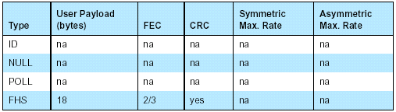
Figura 8: Características dos pacotes comuns.
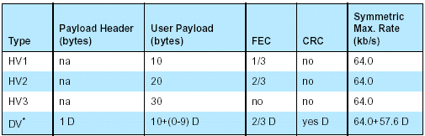
Figura 9: Características dos pacotes SCO.
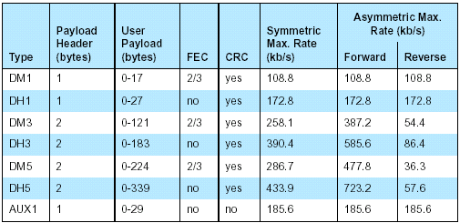
Figura 10: Caraceterísticas dos pacotes ACL.

Controle do Canal

O controlador do Bluetooth pode se encontrar em dois estados principais, denominados standby e conexão. O estado de standby é o estado padrão de baixo consumo, onde apenas o relógio nativo do dispositivo permanece ativo. Já no estado de conexão, a unidade pode interagir com os demais dispositivos presentes.
Dentro do estado de conexão, existem outros sub-estados, denominados inquiry, inquiry scan, page,page scan, master response, slave response, e inquiry response. O diagrama de estados do controlador Bluetooth é mostrado abaixo, podendo-se observar nele os estados mencionados acima.

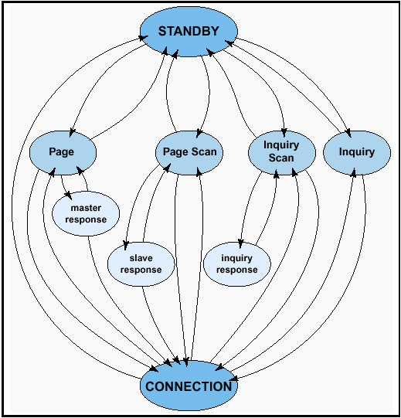
Figura 11: Diagrama de estados do controlador Bluetooth.

Estabelecimento de conexão:
Novas conexões são estabelecidas através da realização dos procedimentos de inquiry e de paging. O procedimento de inquiry permite que sejam descobertas quais as unidades que se encontram ao alcance do dispositivo fonte (isto é, que inicia o procedimento).
Este procedimento tem início com a fonte entrando no estado de inquiry, no qual ela difunde pacotes de inquiry (pacotes do tipo ID contendo IAC). Estes pacotes são enviados seguindo uma seqüência de freqüências denominada inquiry hopping sequence.
Para responder a este pacote, o dispositivo destino (isto é, que responde ao procedimento) deve se encontrar no estado de inquiry scan. Ao receber o pacote de inquiry, ele passa para o estado de inquiry response, no qual ele envia um pacote de resposta (pacote do tipo FHS, contendo seu endereço e, eventualmente, seu relógio). Este pacote é enviado utilizando uma seqüência de freqüências denominada inquiry response hopping sequence.
Após este o procedimento, é realizado o procedimento de paging, que resulta no estabelecimento de uma conexão entre o master e o slave. A unidade fonte passa a ser o master da conexão.
No procedimento de paging, o dispositivo fonte envia pacotes de page (pacote do tipo ID com o DAC do destino) para o dispositivo desejado. Uma vez que os relógios da fonte e do destino não estão ainda sincronizados, a fonte transmite o mesmo pacote em várias freqüências distintas, dadas por uma seqüência extraída do endereço do destino.
Para que uma unidade possa responder à mensagem de page, ela deverá se encontrar no estado de page scan, na qual ela escuta o canal esperando por mensagens com o seu DAC. Ao receber o pacote, ela entra no estado de slave response.
O estado de slave response é caracterizado pelo envio de uma mensagem de resposta contendo o DAC desta unidade, utilizando para isso uma seqüência de freqüências denominada page response hopping sequence. Ao receber esta resposta, a fonte entra no estado de page master response, no qual ela envia ao dispositivo de destino um pacote do tipo FHS, utilizando para isso uma seqüência de freqüência denominada page hopping sequence.
Ao receber o pacote de FHS, o dispositivo destino deve enviar um pacote de resposta, definido como um pacote ID com o seu DAC. A partir daí, o dispositivo destino passa a utilizar os parâmetros do canal da fonte, tornando-se seu slave. Paralelamente, ao receber esta resposta, a fonte passa a agir como master do dispositivo recém adicionado à piconet.
Os primeiros pacotes trocados no estado de conexão contém mensagens de controle utilizadas no estabelecimento de links SCO ou ACL. Uma vez estabelecidos, a troca de informações entre os dispositivos pode ser realizada.
Durante o estado de conexão, o master envia pacotes de POLL para verificar sua ligação com os slaves. Caso não ocorra resposta a estes pacotes por um determinado número de slots, então ambos os dispostivos deverão reestabelecer a conexão através do procedimento de paging.
Dentro do estado de conexão, uma unidade pode se encontrar nos modos de operação active, sniff, hold, e park, descritos abaixo:

Active: modo no qual uma unidade participa ativamente no canal.

Sniff: neste modo, a unidade slave escuta o canal a uma taxa reduzida, poupando energia. O intervalo de sniff é programável, sendo dependente da aplicação. Dentre os modos de economia de energia existentes, é o que possui maior consumo.
Hold: modo intermediário de economia de energia.

Park: apesar de permanecer sincronizado com a piconet, neste modo de operação uma unidade slave não participa do tráfego do canal; o único procedimento realizado é a manutenção do sincronismo com o master, obtido através da escuta ocasional de mensagens. Os slaves que atuam neste modo de operação perdem os seus rótulos (AM_ADDR), devendo reobtê-los para poderem participar novamente no canal. Este modo de operação oferece o menor consumo de energia dentre os demais.

Scatternets

ScatterNet Conforme visto nas seções anteriores, mais de uma piconet pode estar atuando em uma mesma área. Uma vez que cada piconet deve, necessariamente, possuir um master próprio, elas irão utilizar seqüências de freqüência de salto distintas (uma vez que esta seqüência é derivada do endereço do master). Além disso, a transmissão do CAC no início de cada pacote identifica de forma única as mensagens de uma piconet, impedindo que slaves de uma segunda piconet possam responder a mensagens originadas na primeira. Como era de se esperar, quanto maior o número de piconets atuando em uma região, maior será o ruído no canal, resultando em uma maior degradação do sistema.
Uma mesma unidade pode participar de mais de uma piconet através de multiplexação no tempo. Uma unidade Bluetooth pode participar como slave de várias piconets, mas poderá ser master de apenas uma delas. O procedimento necessário para que uma unidade presente em uma piconet seja incorporado a uma outra é análogo ao apresentado anteriormente; o dispositivo interessado deve responder aos pacotes de paging provenientes do master da piconet em questão.
O dispositivo pode passar então a atuar na segunda piconet nos intervalos de tempo nos quais o mesmo não for requisitado na piconet inicial. Alternativamente, ele poderá passar aos estados de sniff, hold ou park na primeira piconet, para poder então atuar com mais calma na outra.
Deve ser observado que a participação de uma unidade em várias piconets obriga que a mesma se mantenha sincronizada com todas elas. Ao chavear de uma piconet para outra, a unidade deverá reconfigurar os parâmetros de canal de forma a ficar em sincronia com a seqüência de saltos em freqüência definidos para a piconet destino.
Conclusão

Conclui-se que a Tecnologia de Bluetooth tende a crescer cada vez mais, e se obtiver sucesso, deverá ser para dispositivos pequenos, que não requeiram alta taxa de transmissão de dados. Ela deverá fracassar em qualquer área que necessite de uma taxa de transferência de dados maior, tendo em vista que já existem tecnologias que atendem melhor a esta necessiade.

Referências

- The Official BlueTooth Membership Site. ( www.bluetooth.org)
- Wireless Resource Center. ( www.palowireless.com)
- BlueTooth Tutorial-2001. ( www.newlogic.com)
- Specification of the BlueTooth System Volume 1 - Core, Versão 1.1, 22/Fev/2001.
- Specification of the BlueTooth System Volume 2 - Profiles, Versão 1.1, 22/Fev/2001.
- Computer Networks, 4th edition. Andrew S. Tanenbaum.
FACVEST – Faculdade da Ciencia da Computação

Trabalho de Comunicação de Dados
BLUETOOTH

Acadêmico Eduardo Conrado Grimaldi
5º Fase - Prof. Ciro

